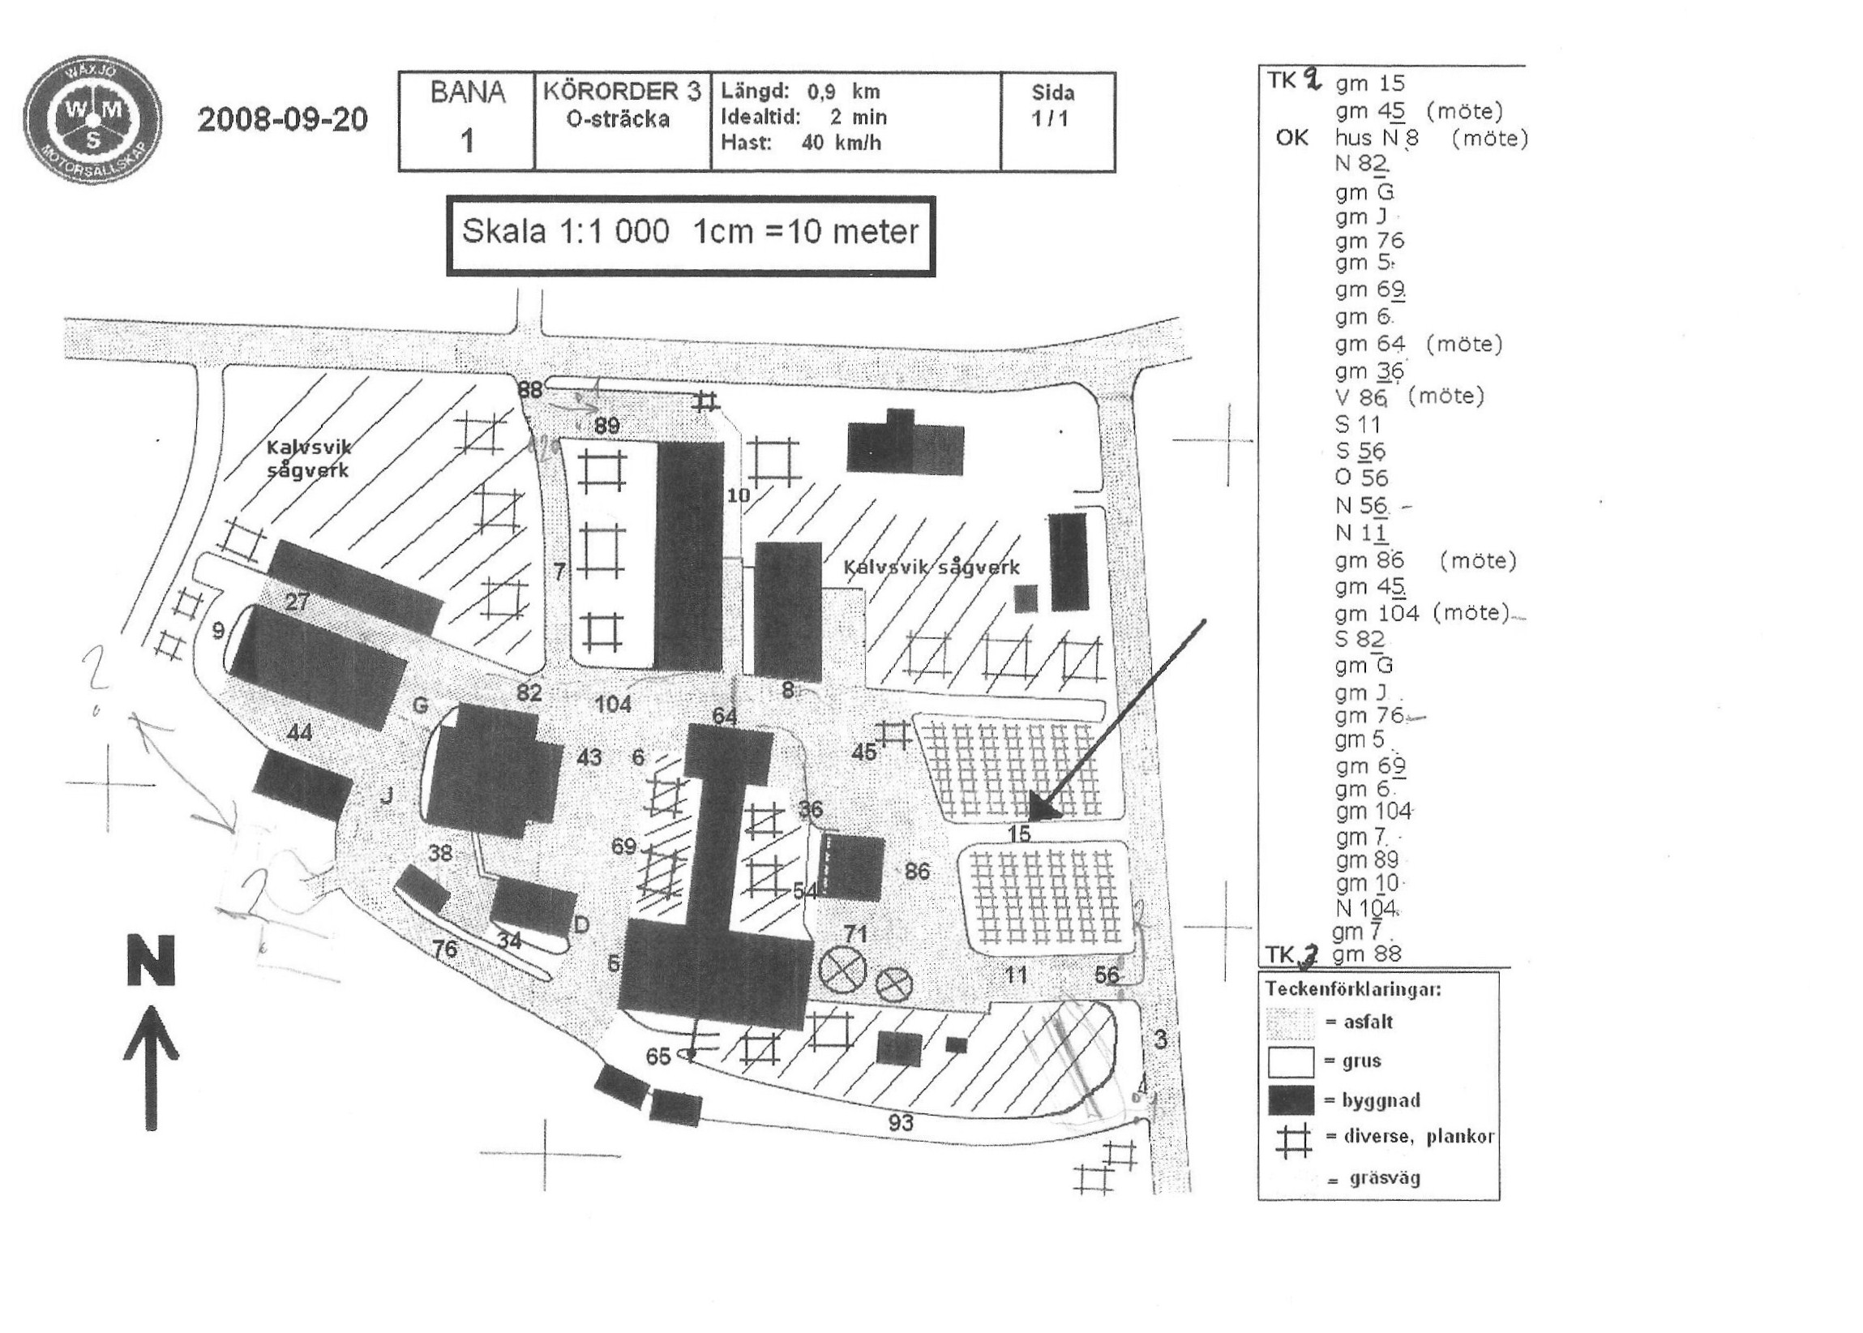
100

5
200
K
A
Körorder
O-sträcka
2010-04-24
Banorna har olika körorder, och olika längder se rättningsmall
Bana
1 / 2 / 3
10
H
Tänkt väg
50

